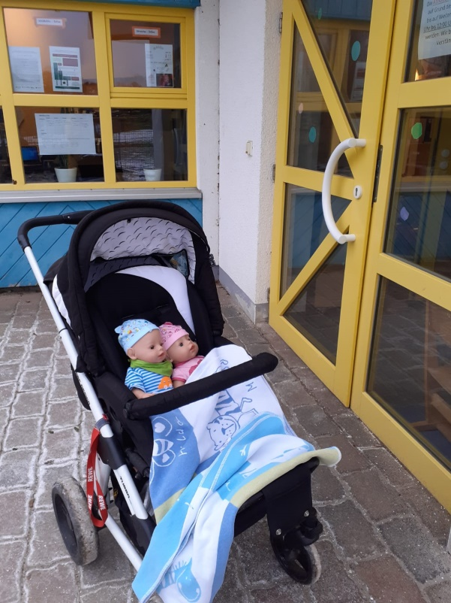

Ein Spaziergang von mit und für die Minis

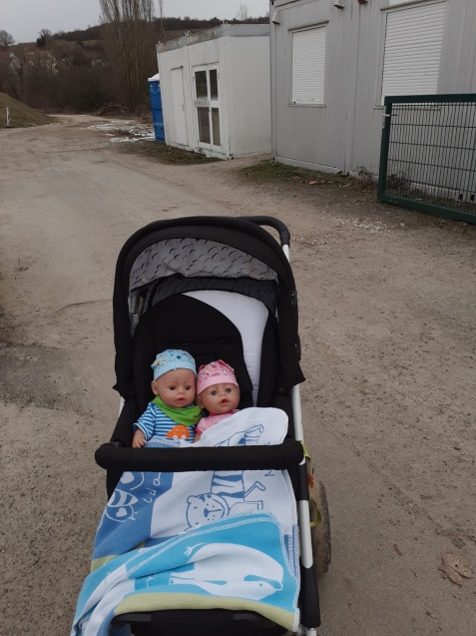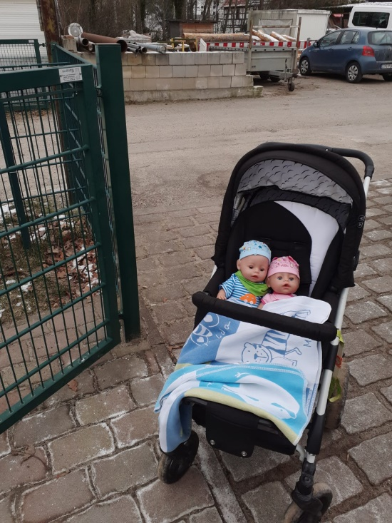

Wir gehen zu unserer Rennstrecke, weißt Du noch wo wir lang müssen?

Genau, an den Containern vorbei. Bis nach vorne zu dem großen Stein.

Weißt Du was wir zu Beginn eines jeden Spaziergangs machen?

Richtig, wir stellen uns am Tor auf und nehmen einen Partner an die Hand.

Jetzt kann es losgehen.

Hallo, weißt Du noch wie wir heißen?

Richtig wir sind Damian und Greta und begleiten euch heute auf eurem Spaziergang.

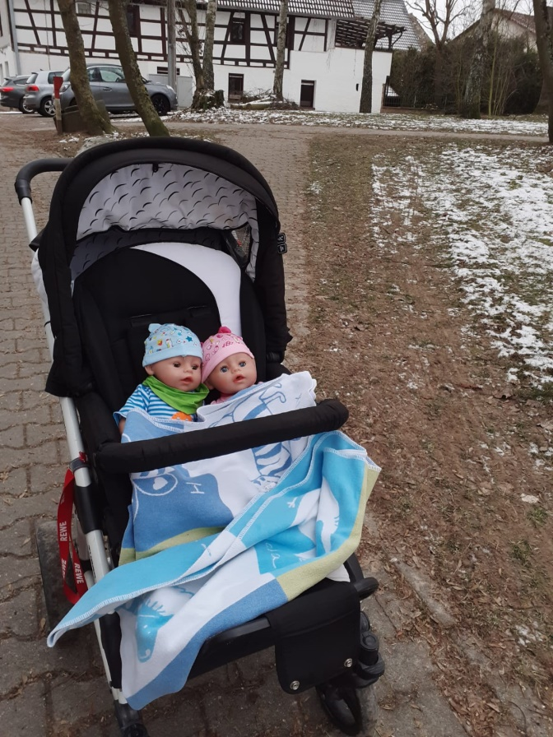

Jetzt sind wir an der Rennstrecke angekommen.

Und wie geht es weiter?

Weißt Du noch bis wohin Du rennen darfst?

Richtig, genau bis zur ersten Laterne.

Auf die Plätze, fertig, LOS!!!

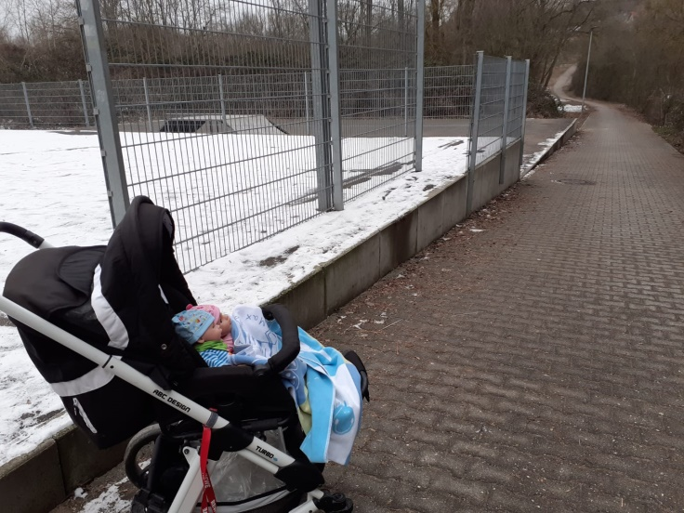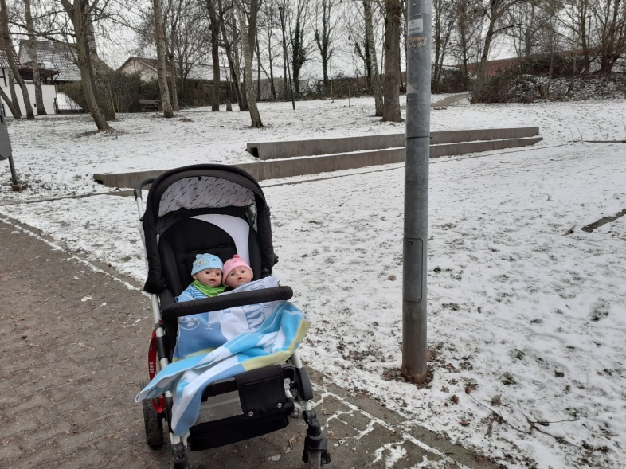

Vorbei an dem Basketballplatz und dem Skaterplatz.

Schaffst Du es auf der Mauer zu balancieren?

Hey, Super

Du hast es bis zur Laterne geschafft. Und jetzt geht es weiter bis …?

Genau zur nächsten Laterne

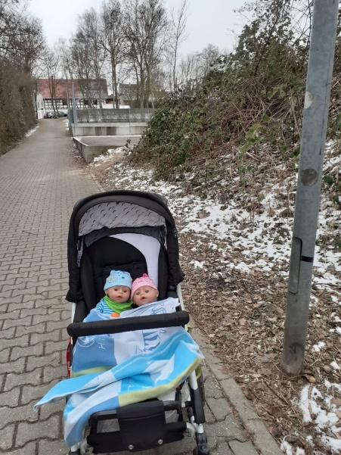

Toll, jetzt geht’s weiter.

Kannst Du deinen Eltern zeigen wo der Zaun ist, an dem wir das Wasser anschauen können?

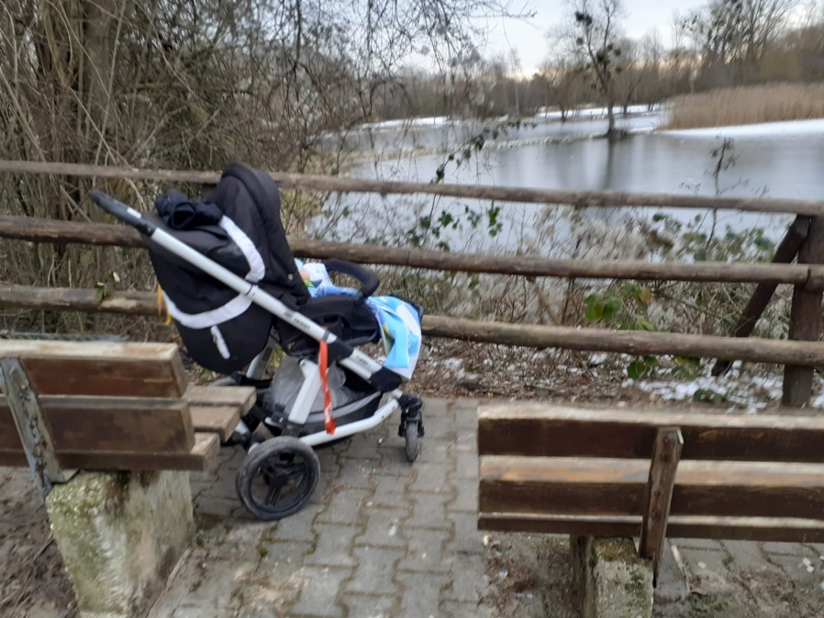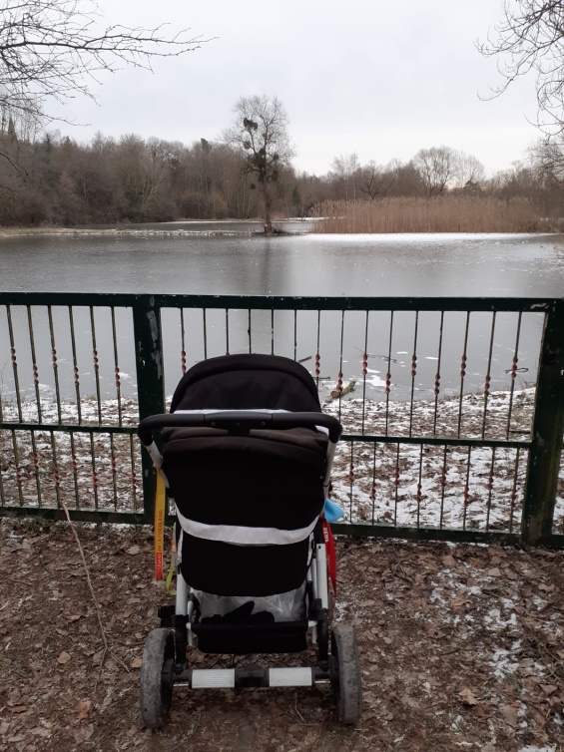

Von hier oben kann man gleich viel mehr entdecken.

Was kannst Du denn alles mit deinen Eltern zusammen sehen?

Und habt Ihr alles entdeckt? Dann geht’s nun weiter.

Ein letztes mal darf gerannt werden und zwar bis zu den Stromkästen.

Eins, zwei, drei, los!!

Und könnt Ihr etwas spannendes entdecken?

Vielleicht entdeckst Du etwas von weiter oben.

Auf geht’s zu den Bänken.

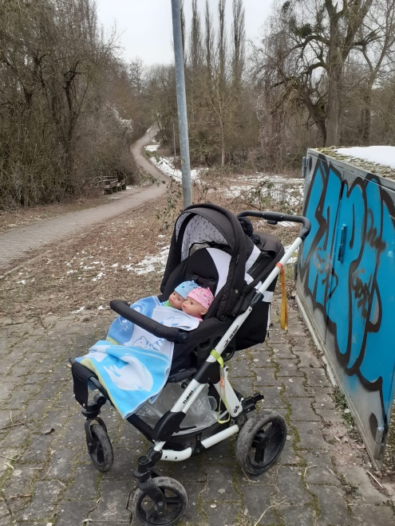

Ihr habt den steilen Berg zusammen nach oben geschafft.

Jetzt kommt aber gleich wieder die Straße, also nimmst Du wieder die Hand deiner Eltern.

Gemeinsam geht es weiter.

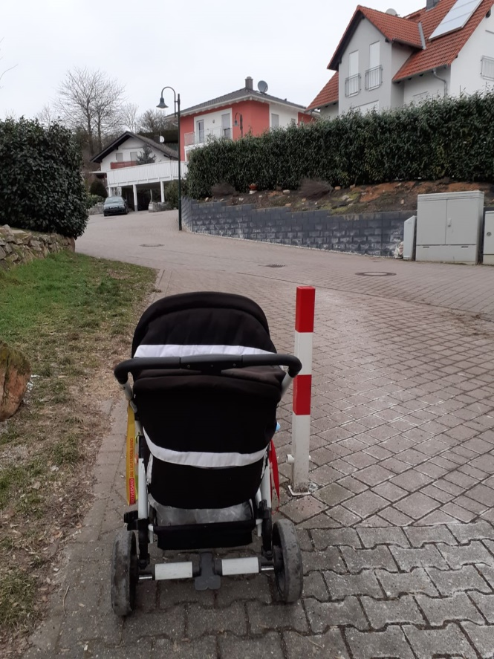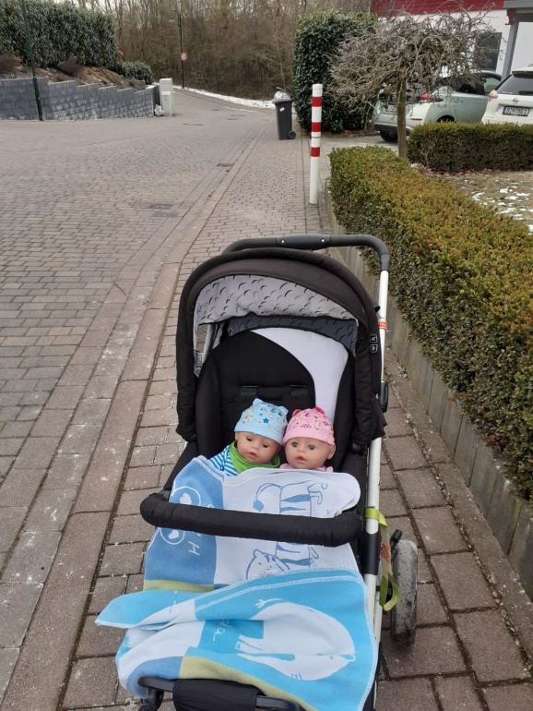

Oben an dem Pfosten biegen wir nach links oben ab.

Aber worauf achten wir?

Richtig immer schön am Rand laufen, denn jetzt könnten Autos an uns vorbei fahren.

Immer schön am Rand bleiben.

Findest Du noch die Straße in welche wir abbiegen müssen um zurück zum Kindergarten zu kommen?

(Die zweite Straße links)

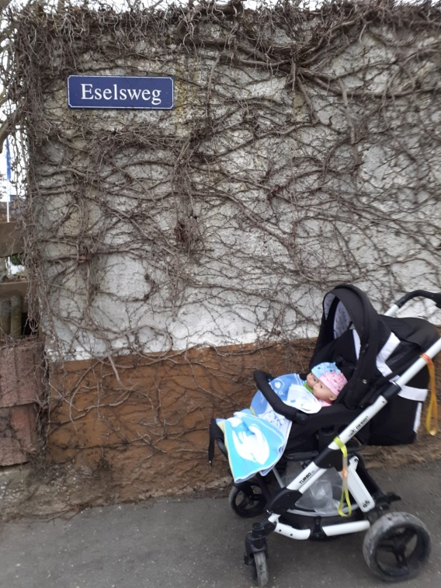

Ganz toll gemacht, Ihr habt den Eselsweg gefunden.

Und nun den Berg nach unten. Ganz schön steil oder?

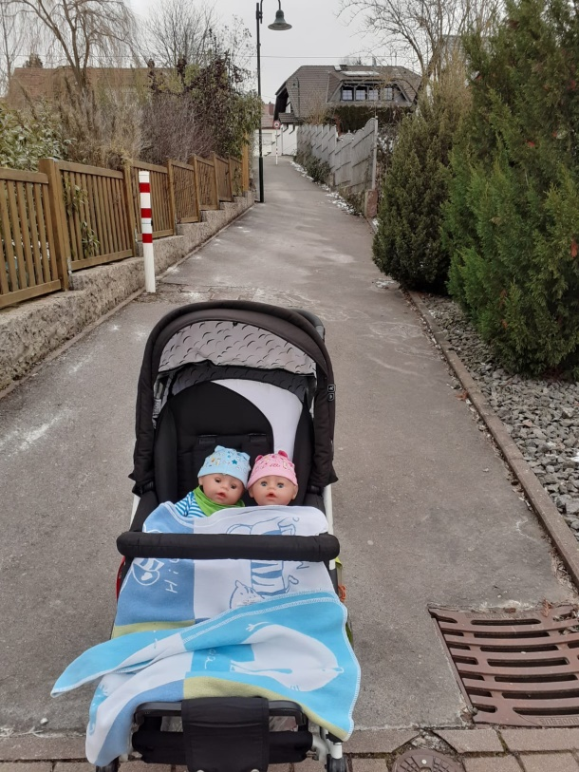

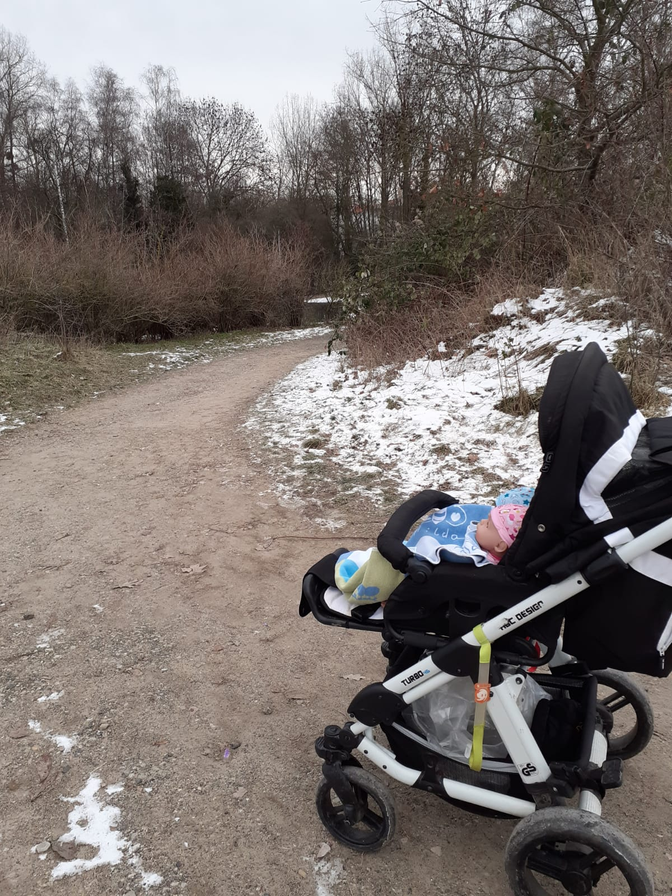

Toll, Du es nach unten geschafft.

Unten angekommen müssen wir in welche Richtung gehen?

Links oder Rechts?

Richtig. Nach links.

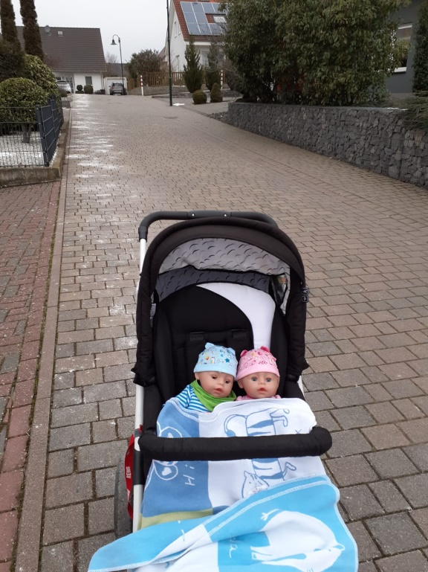

Auch hier müssen wir wieder darauf achten am Rand zu laufen, denn auch hier fahren Autos.

Aber bis wohin müsst Ihr nur?

Sagst Du deinen Eltern Bescheid wenn Ihr links abbiegen müsst?

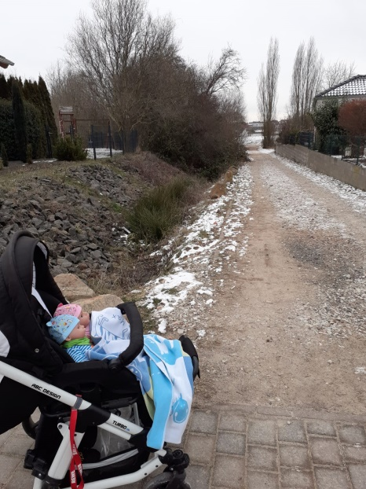

Super, du hast den Weg wieder gefunden.

Dann darfst Du nun die Hand deiner Eltern loslassen.

Bis wohin darfst Du hier flitzen?

Richtig, bis die Mauer ganz vorne vorbei ist.

Also auf die Plätze, fertig, LOS!!!

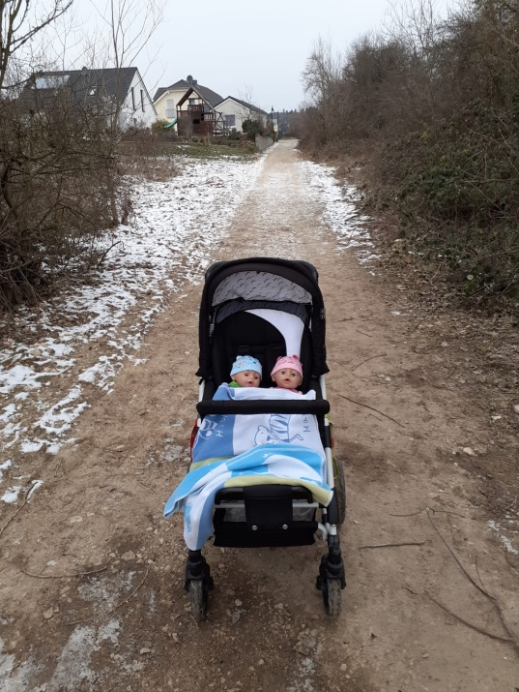

Hast Du an der Mauer gewartet?

Dann geht es nun weiter bis zur Kreuzung.

Aber halt, dort bleibst Du auch wieder stehen und wartest auf deine Eltern.

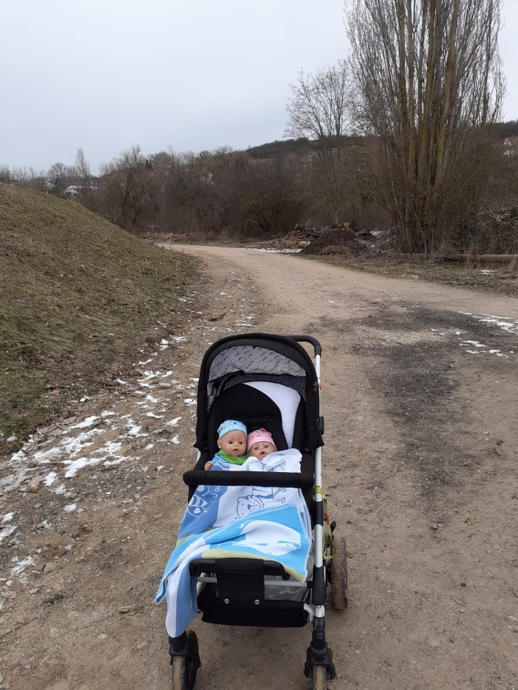

Du hast es bis zur Kreuzung geschafft, das ist toll.

Doch wo geht es nun entlang?

Richtig, wir müssen nach links abbiegen und dem Weg folgen, dann sind wir schon fast wieder am Kindergarten.

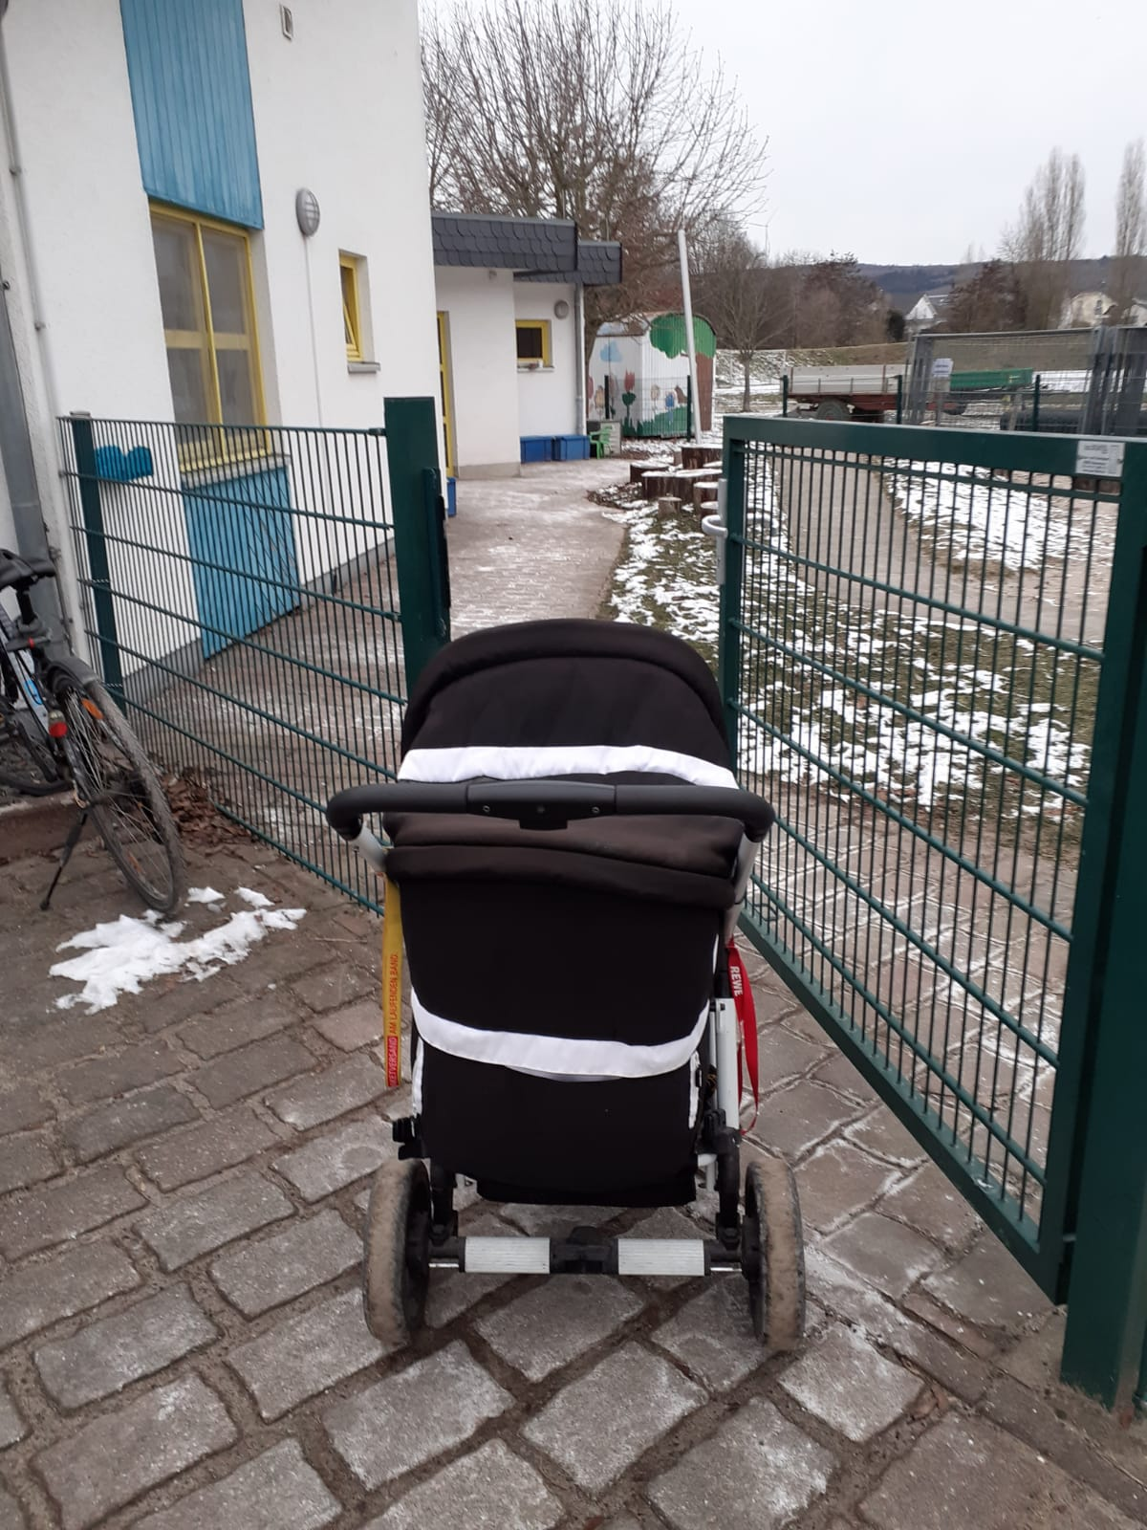

Du hast es geschafft und deinen Eltern gezeigt wie ein Spaziergang mit uns aussieht. Nun hast Du dir aber wirklich eine Pause verdient.